Фото отчет об осеннем празднике

«В гостях у Королевы осени»

в подготовительных группах №6,7

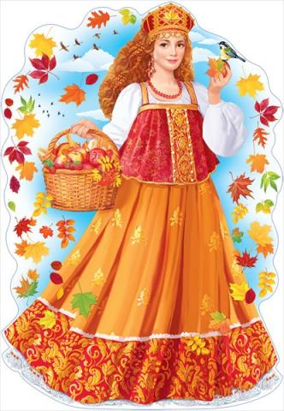
Осень в гости к нам пришла
Листья разбросала
Золотыми красками
нас очаровала

В последние дни октября прошел осенний праздник «В гостях у Королевы осени», участниками которого были воспитанники подготовительных групп «Фантазёры» и «Непоседы».
Дети были нарядно одеты, радостны. С улыбкой и блеском в глазах выступали, чем порадовали своих родителей, которые были не только зрителями , но и участниками на празднике.
В программе праздника были танцы, игры, хороводы и стихи которые ребята с удовольствием рассказывали.

И какой же праздник осени без самой красавицы Осени( роль сыграла музыкальный руководитель Балакина И.Г.) .Осень детям помогла разгадать все загадки открыть сундук с угощениями, чем порадовала ребят.
Всем очень понравился наш праздник, который прошел весело, беззаботно и радостно.
По окончанию праздника родители высказали огромную благодарность за проделанную работу.

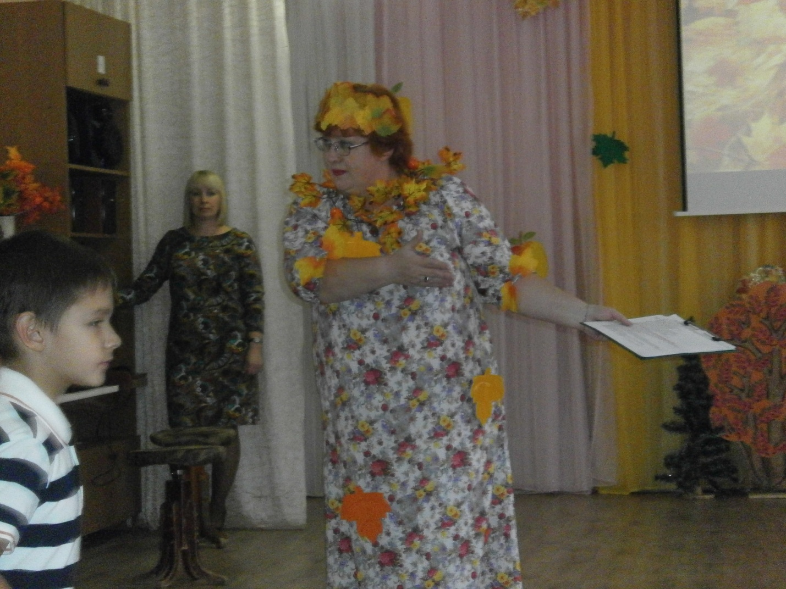

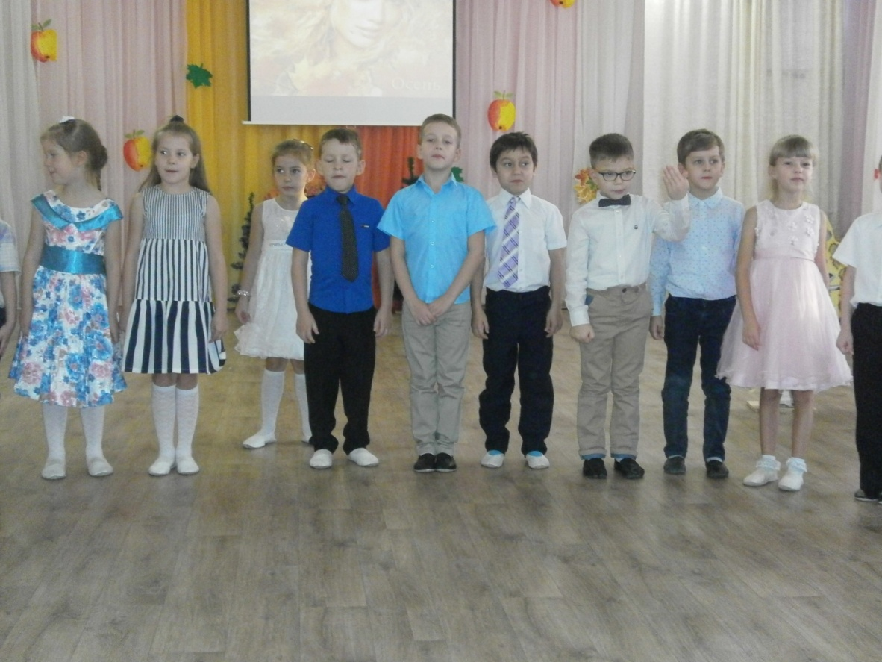

Читаем стихи посвященные Королеве Осени

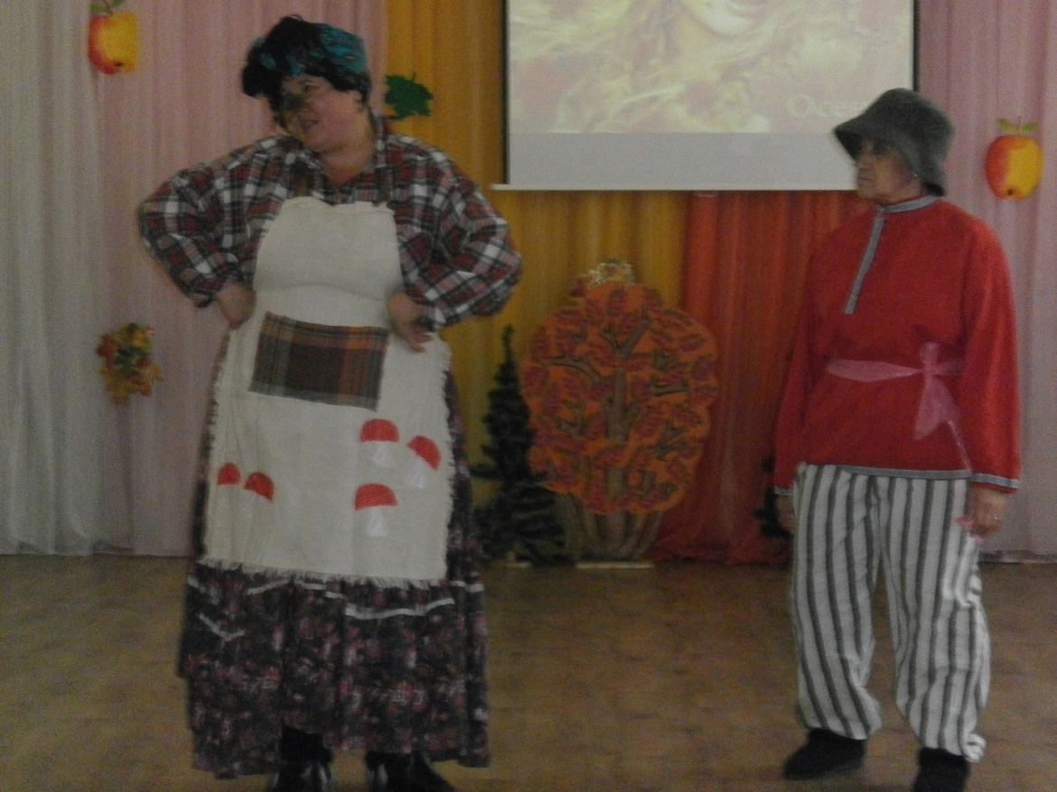

Гости праздника Баба Яга и её верный помощник Леший

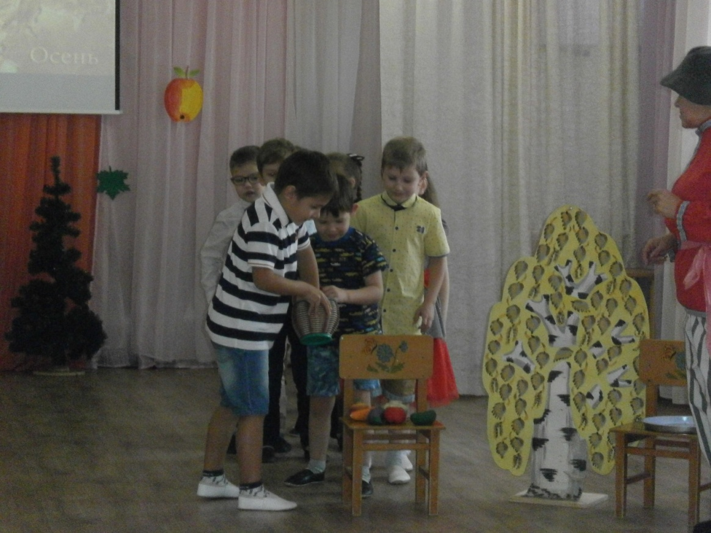

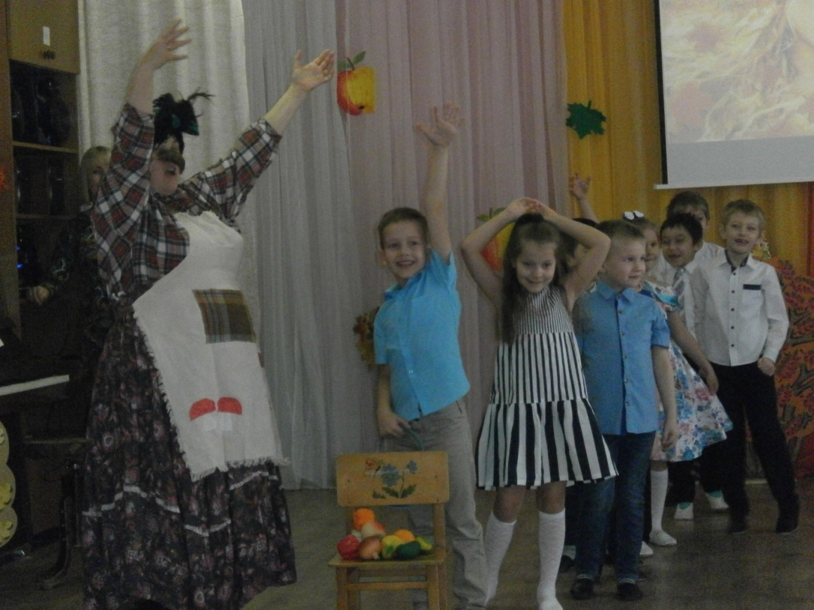

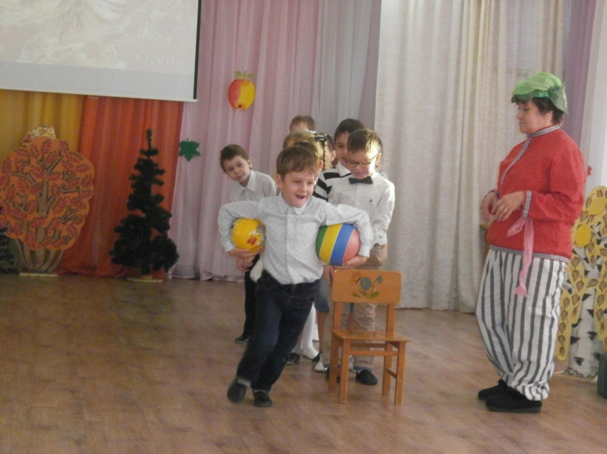

Веселые эстафеты

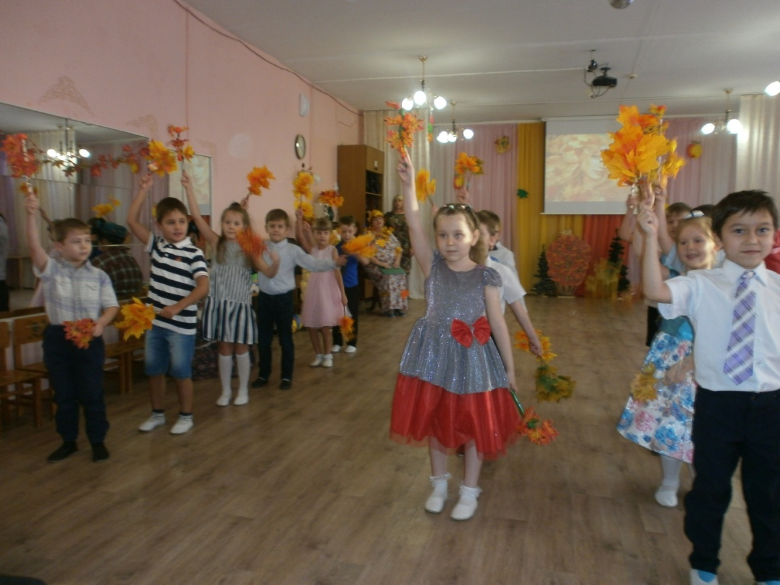

Осенний вальс

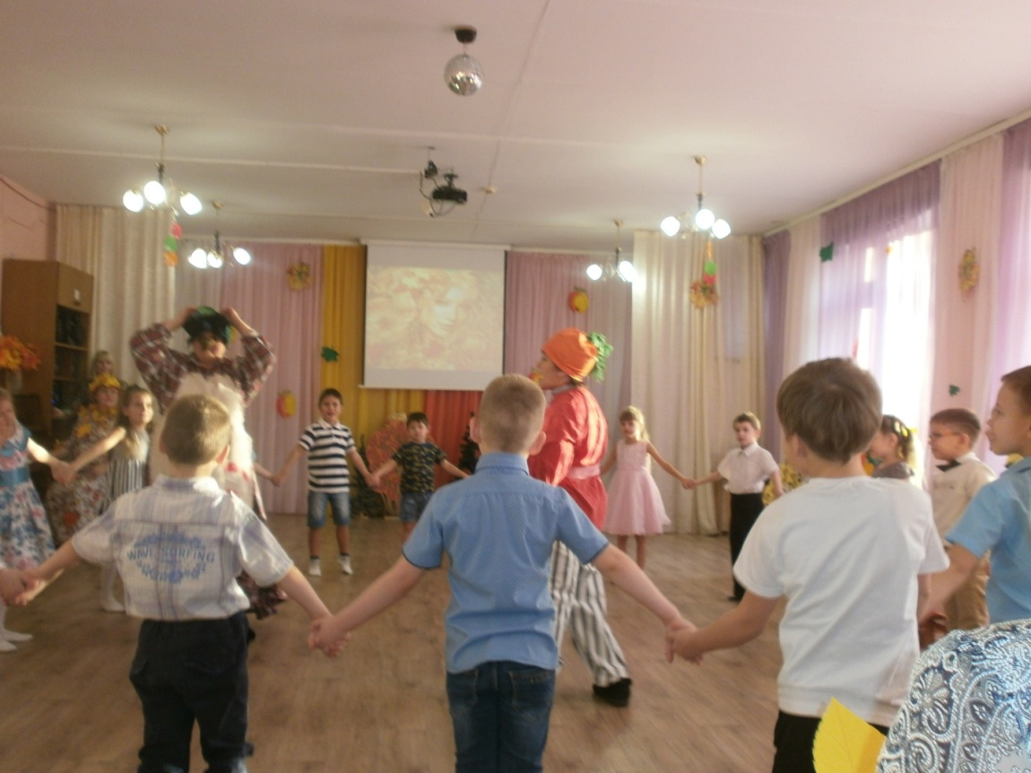

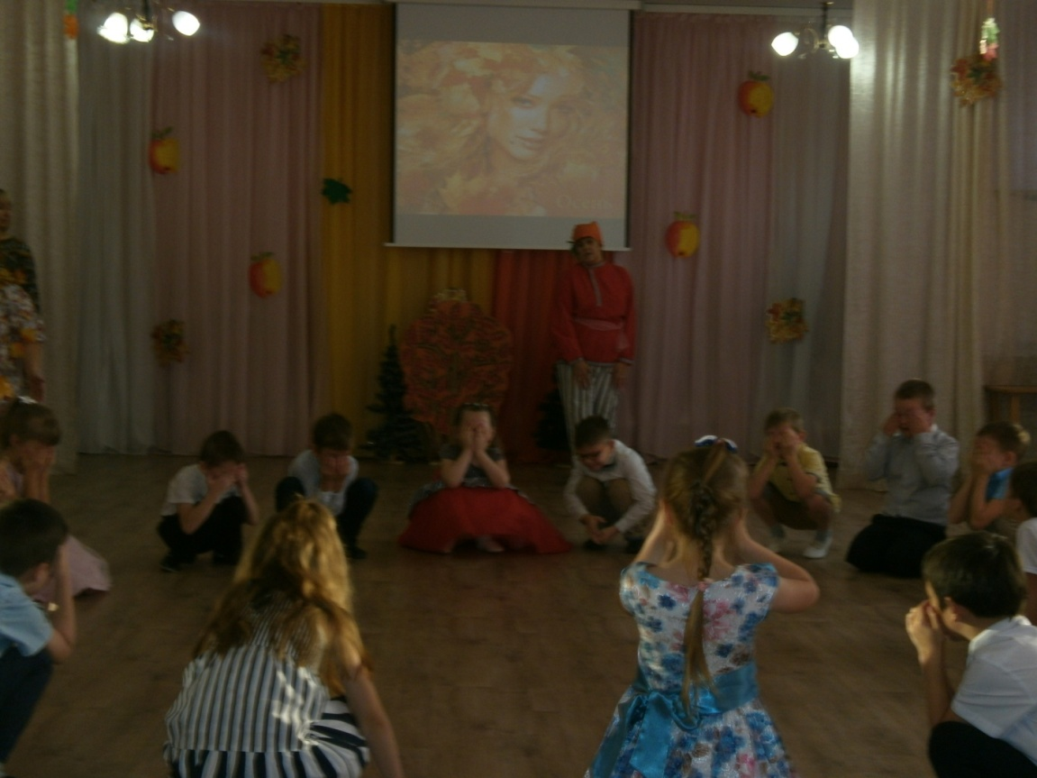

Весёлый хоровод – игра «Вот какие овощи выросли на грядке»

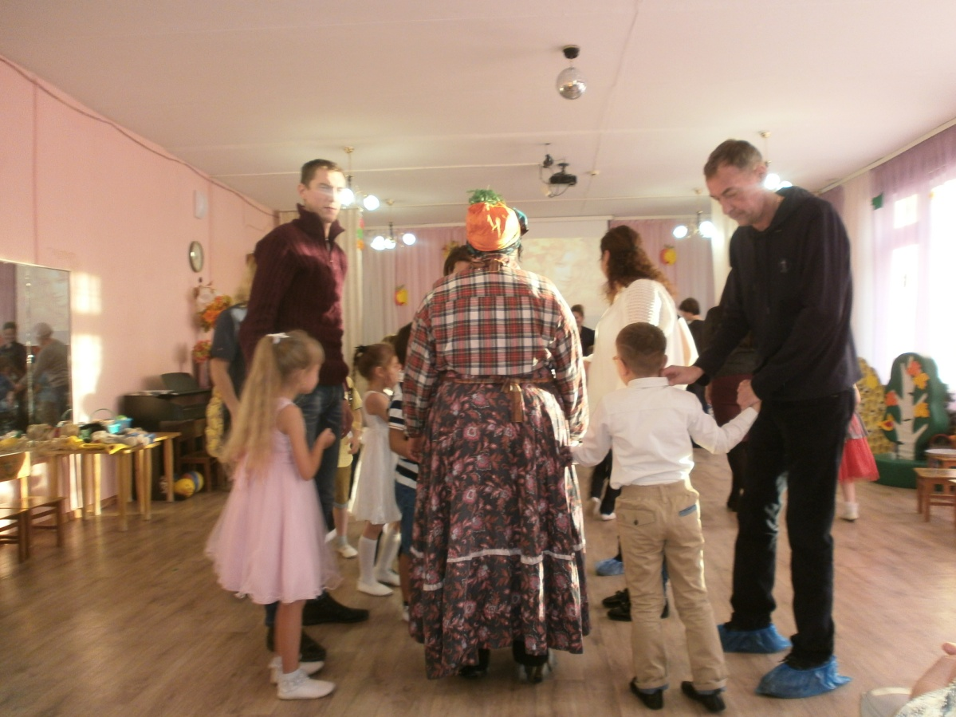

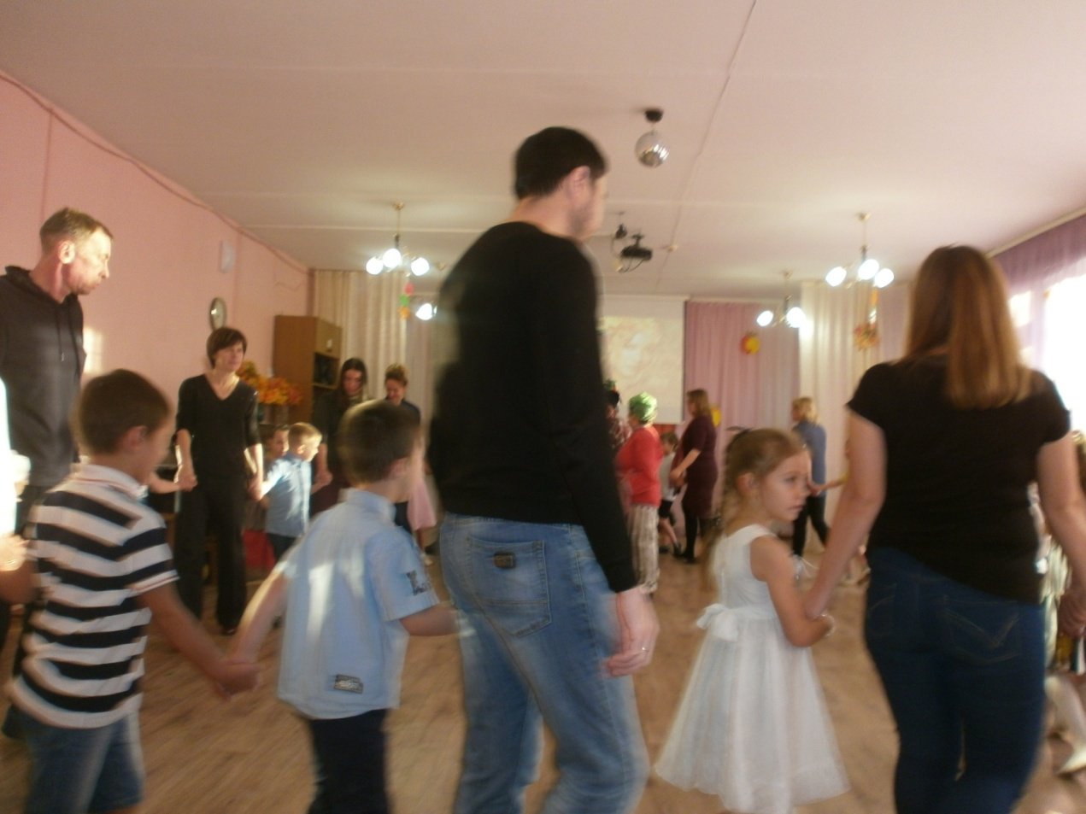

И родители тоже с нами водят осенние хороводы
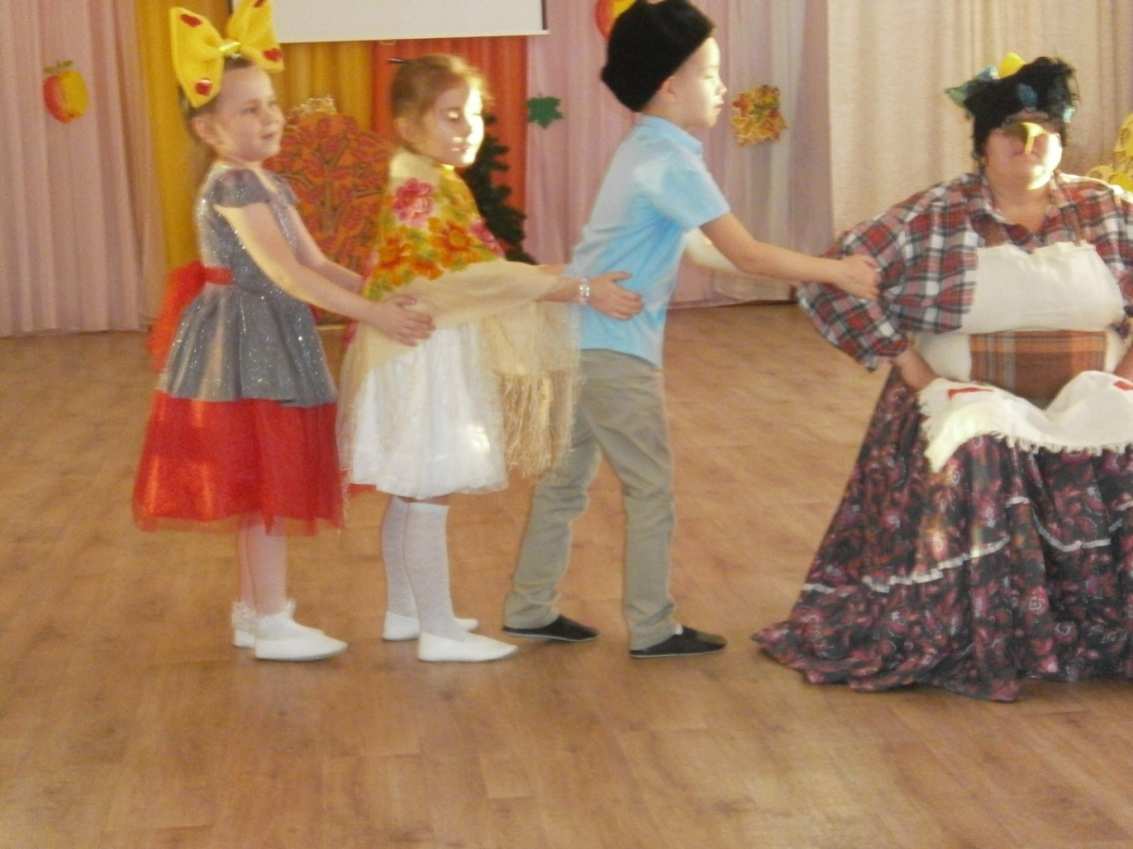

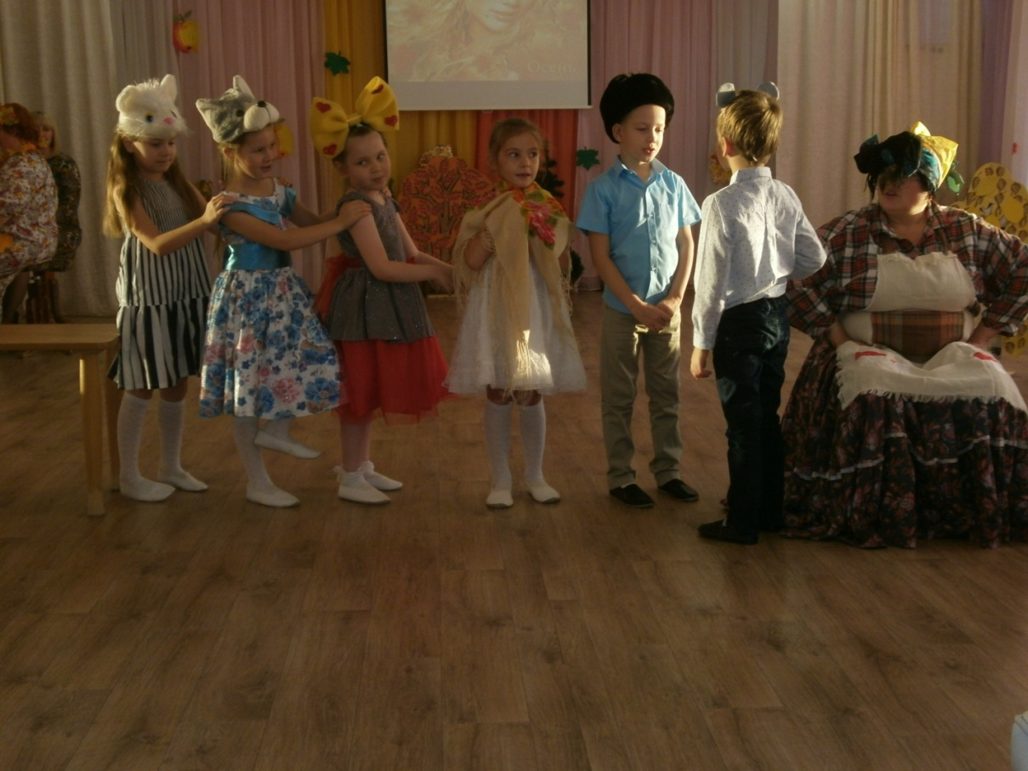
Инсценировка русской народной сказки «Репка» на новый лад
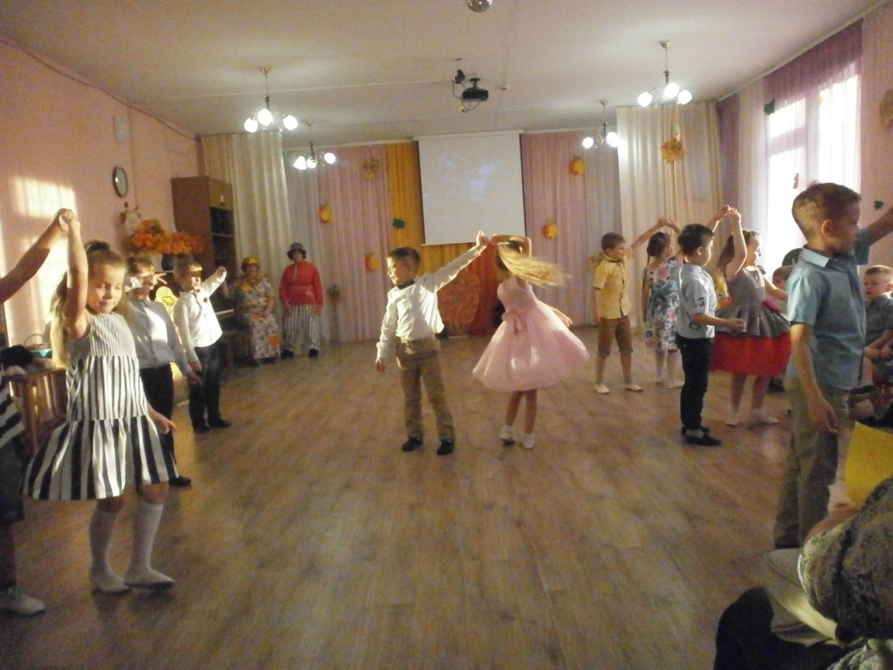

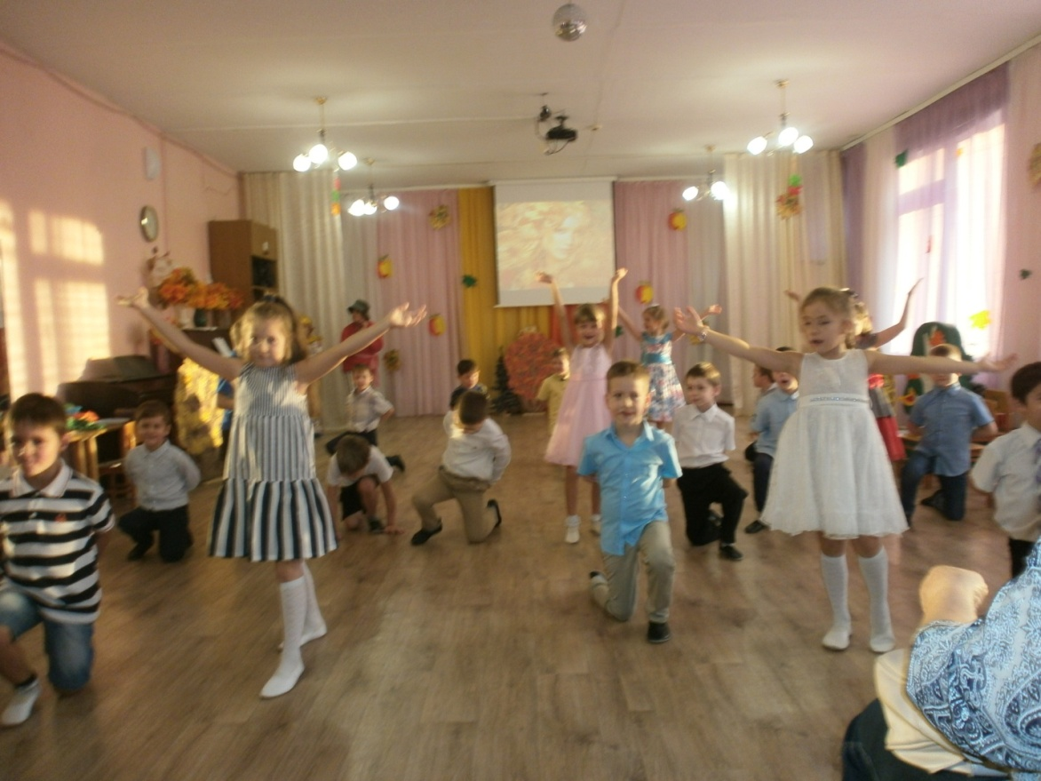
Задорный танец «Рок-Н-ролл» покорил всех !
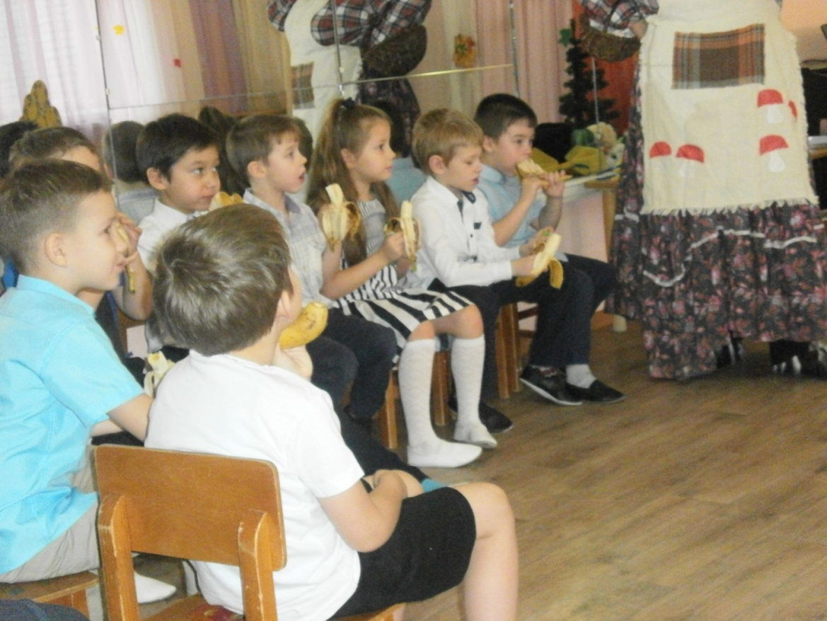

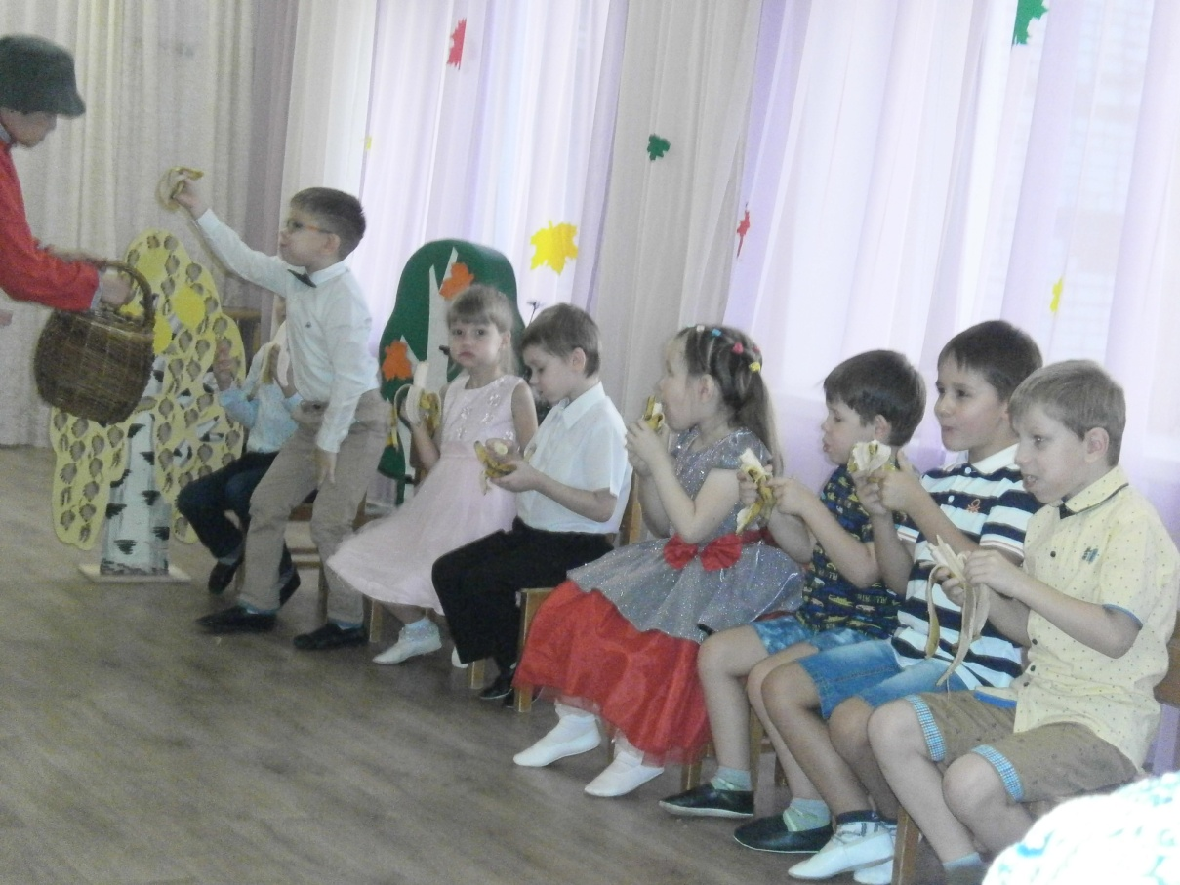

И, конечно же угощение – сладкие и вкусные бананы

